Resolución del Pleno del Instituto de Transparencia, Acceso a la Información Pública y Protección de Datos Personales del Estado de México y Municipios, con domicilio en Metepec, Estado de México, a veinticinco de noviembre de dos mil veinticinco.

VISTO el expediente electrónico formado con motivo del recurso de revisión número 06655/INFOEM/IP/RR/2025, interpuesto por un particular que al momento de ingresar la solicitud de información e interponer el recurso de revisión, no señaló nombre o seudónimo con el cual desee ser identificado, en lo sucesivo la parte Recurrente, en contra de la respuesta del Ayuntamiento de Tultitlán, en lo subsecuente el Sujeto Obligado, se procede a dictar la presente resolución.

A N T E C E D E N T E S

PRIMERO. De la solicitud de información.
En fecha veinte de mayo de dos mil veinticinco, la parte Recurrente, presentó a través del Sistema de Acceso a la Información Mexiquense (SAIMEX), ante el Sujeto Obligado, la solicitud de acceso a la información pública, a la que se le asignó el número de expediente 00146/TULTITLA/IP/2025, solicitó lo siguiente:

“Por medio del presente, y con fundamento en la Ley de Transparencia y Acceso a la Información Pública del Estado de México y Municipios, me permito solicitar al sujeto obligado que remita, en formato electrónico y, en su caso, en versión pública, la siguiente información relacionada con la colonia Santa María de Guadalupe, también conocida como Sierra de Guadalupe, en el municipio de Tultitlán, Estado de México: 1. Copia electrónica de planos, croquis, documentos, oficios, peticiones o cualquier documento similar que obre en sus archivos acerca de los nombres oficiales de las calles, andadores, callejones o cualquier paso vial y peatonal con el que actualmente se cuenta en dicha colonia. 2. Copia electrónica de planos, croquis, documentos, oficios, peticiones o cualquier documento similar que obre en sus archivos donde se señale la ubicación de la red de drenaje y agua potable, servicios municipales proporcionados por el Ayuntamiento de Tultitlán. 3. Copia electrónica de planos, croquis, documentos, oficios, peticiones o cualquier documento similar que obre en sus archivos donde se señale la ubicación de los postes de energía eléctrica (calle, cerrada, andador), servicio actualmente proporcionado por la Comisión Federal de Electricidad y anteriormente por la Compañía de Luz y Fuerza del Centro. 4. Documento, lista o cualquier instrumento similar donde se muestre la relación de calles, cerradas, andadores y escaleras, indicando qué calles o tramos de calles están pavimentados (así como el tipo de pavimento) y cuáles no lo están. Solicito que la información se proporcione en formato electrónico, preferentemente en archivos PDF, Word, Excel o imagen escaneada, y de no existir la información solicitada en alguno de los puntos, se justifique conforme a la normatividad aplicable. Se hace énfasis en que la información se solicita en formato electrónico, toda vez que el ciudadano que formula la presente solicitud no cuenta con los medios económicos ni con la posibilidad de desplazarse físicamente. Esta petición se realiza con fundamento en el derecho humano de acceso a la información, y conforme a los principios de máxima publicidad y accesibilidad de la información pública establecidos en la legislación en la materia. Sin más por el momento, quedo atento a la respuesta dentro de los plazos establecidos por la ley.” (Sic).

MODALIDAD DE ENTREGA: A través del SAIMEX.

SEGUNDO. De la incompetencia parcial del Sujeto Obligado.
En fecha veintidós de mayo de dos mil veinticinco, el Sujeto Obligado declinó parcialmente la competencia de la información, de conformidad con el segundo párrafo del artículo 167, de la Ley de Transparencia y Acceso a la Información Pública del Estado de México y Municipios, en el que, establece que, si los sujetos obligados son competentes para atender parcialmente la solicitud de acceso a la información, deberá dar respuesta respecto de dicha parte, por lo que, mediante el archivo electrónico denominado “SOL.146 INCOM.PARCIAL.docx”, comunicó lo siguiente:

“A QUIEN CORRESPONDA
P R E S E N T E

DECLARO INCOMPETENCIA PARCIAL A ESTE SUJETO OBLIGADO DENOMINADO AYUNTAMIENTO CONSTITUCIONAL DE TULTITLÁN, EN RAZÓN DE QUE LA INFORMACIÓN SOLICITADA EN EL PUNTO “2. Copia electrónica de planos, croquis, documentos, oficios, peticiones o cualquier documento similar que obre en sus archivos donde se señale la ubicación de la red de drenaje y agua potable, servicios municipales proporcionados por el Ayuntamiento de Tultitlán.” Y “3. Copia electrónica de planos, croquis, documentos, oficios, peticiones o cualquier documento similar que obre en sus archivos donde se señale la ubicación de los postes de energía eléctrica (calle, cerrada, andador), servicio actualmente proporcionado por la Comisión Federal de Electricidad y anteriormente por la Compañía de Luz y Fuerza del Centro.”, SE ENCUENTRA EN POSESIÓN DE OTRO SUJETO OBLIGADO.

DE ACUERDO A LO QUE ESTABLECE EL ARTICULO 167 DE LA LEY DE TRANSPARENCIA Y ACCESO A LA INFORMACIÓN PÚBLICA DEL ESTADO DE MÉXICO Y MUNICIPIOS, ESTAMOS EN LA OBLIGACIÓN DE ORIENTARLE PARA QUE PUEDA SUBSANAR SU DERECHO HUMANO DE ACCESO A LA INFORMACIÓN PÚBLICA, POR LO QUE RECOMENDAMOS REDIRIGIR SU SOLICITUD DE INFORMACIÓN AL ORGANISMO PÚBLICO DESCENTRALIZADO PARA LA PRESTACIÓN DE LOS SERVICIOS DE AGUA POTABLE, ALCANTARILLADO Y SANEAMIENTO DE TULTITLÁN, (APAST) Y A LA COMISIÓN FEDERAL DE ELECTRICIDAD (CFE) YA QUE ESTAS DEPENDENCIA CUENTA CON SU PROPIA UNIDAD DE TRANSPARENCIA.

USTED PODRÁ ENCONTRAR A ESTA DEPENDENCIA EN EL MISMO MENÚ DE SUJETOS OBLIGADOS EN LA PLATAFORMA SAIMEX O PUEDE INGRESAR A LA PAGINA INSTITUCIONAL DE LA DEPENDENCIA ANTES MENCIONADA: https://apast.gob.mx/” (Sic).

TERCERO. De la respuesta del Sujeto Obligado.
De las constancias que obran en el sistema SAIMEX, se advierte que en fecha tres de junio de dos mil veinticinco, el Sujeto Obligado emitió la respuesta en los siguientes términos:

“En respuesta a la solicitud recibida, nos permitimos hacer de su conocimiento que con fundamento en el artículo 53, Fracciones: II, V y VI de la Ley de Transparencia y Acceso a la Información Pública del Estado de México y Municipios, le contestamos que:

POR ESTE MEDIO RECIBA UN CORDIAL SALUDO AL TIEMPO QUE OFREZCO RESPUESTA A SU SOLICITUD DE INFORMACIÓN INGRESADA POR MEDIO DE ESTA PLATAFORMA DE ACCESO A LA INFORMACIÓN MEXIQUENSE (SAIMEX) CON EL FOLIO 00146/TULTITLA/IP/2025 CON ATENCIÓN DE LAS DIRECCIÓNES DE DESARROLLO URBANO Y OBRAS PÚBLICAS (SOPORTE DOCUMENTAL ANEXO A LA PRESENTE). SIN MÁS POR EL MOMENTO QUEDO A SUS ORDENES EN EL TELEFONO 26208900 EXTENSIÓN 1106

ATENTAMENTE
LCDA. WENDY LUCELLY VELASCO ROJAS” (Sic).

El Sujeto Obligado adjuntó a su respuesta, el archivo electrónico denominado “SOL.146 DU Y OP.pdf”; cuyo contenido no se inserta por ser del conocimiento de las partes, sin embargo, será motivo de estudio en el Considerado respectivo.

CUARTO. Del recurso de revisión.
Inconforme con la respuesta emitida por parte del Sujeto Obligado, el ahora Recurrente interpuso el presente recurso de revisión en fecha seis de junio de dos mil veinticinco, el cual fue registrado en el sistema electrónico con el expediente número 06655/INFOEM/IP/RR/2025, en el cual aduce, las siguientes manifestaciones:

- Acto Impugnado: “No ha sido posible consultar la respuesta correspondiente a la solicitud 00146/TULTITLA/IP/2025, ya que ésta consistió únicamente en proporcionar enlaces electrónicos que no funcionan, situación que se acredita con la evidencia anexa. Por lo anterior, reitero respetuosamente mi petición de que se obligue al sujeto obligado a proporcionar la información requerida en formato electrónico (PDF), accesible y directamente consultable, a fin de garantizar el pleno ejercicio del derecho de acceso a la información.” (Sic).

- Razones o Motivos de Inconformidad: “No ha sido posible consultar la respuesta correspondiente a la solicitud 00146/TULTITLA/IP/2025, ya que ésta consistió únicamente en proporcionar enlaces electrónicos que no funcionan, situación que se acredita con la evidencia anexa. Por lo anterior, reitero respetuosamente mi petición de que se obligue al sujeto obligado a proporcionar la información requerida en formato electrónico (PDF), accesible y directamente consultable, a fin de garantizar el pleno ejercicio del derecho de acceso a la información.” (Sic)

El ahora Recurrente al momento de interponer el presente recurso de revisión, adjuntó los archivos electrónicos denominados “SOL.146 DU Y OP.pdf”, “Busqueda 1.PNG”, “Busqueda 2.PNG” y “Busqueda 4.PNG”; mismos que, versan en la respuesta otorgada por parte del Sujeto Obligado y tres capturas de pantalla de la liga electrónica proporcionada por el Sujeto Obligado, en donde se visualiza que no se puede acceder al sitio electrónico referido, a manera de ejemplo, se inserta la siguiente imagen:

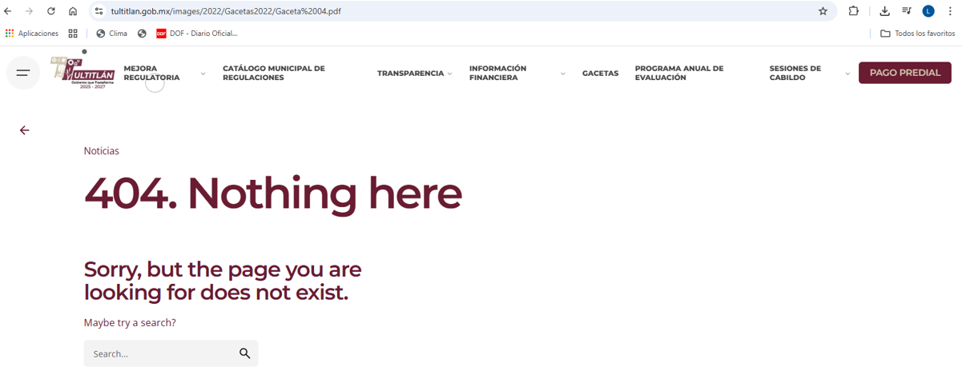

QUINTO. Del turno del recurso de revisión.
Medio de impugnación que le fue turnado al Comisionado Presidente José Martínez Vilchis, por medio del sistema electrónico, en términos del arábigo 185, fracción I, de la Ley de Transparencia y Acceso a la información Pública del Estado de México y Municipios, del cual recayó acuerdo de admisión en fecha doce de junio de dos mil veinticinco, determinándose en él, un plazo de siete días para que las partes manifestaran lo que a su derecho corresponda en términos del numeral ya citado.

SEXTO. De la etapa de manifestaciones y/o alegatos.
Una vez transcurrido el término legal referido se destaca que, en fecha diecisiete y diecinueve de junio de dos mil veinticinco, el Sujeto Obligado remitió su informe justificado mediante los archivos electrónicos denominados “D-1G Plano Base SurG.pdf”, “SAIMEX (3).pdf” y “RR 6655 DDU.pdf”; mismos que fueron puestos a la vista del particular mediante Acuerdo de fecha veinticuatro del mismo mes y año; asimismo, se aprecia que la parte Recurrente no emitió alegatos pruebas o manifestaciones; lo anterior de conformidad con la siguiente captura de pantalla:
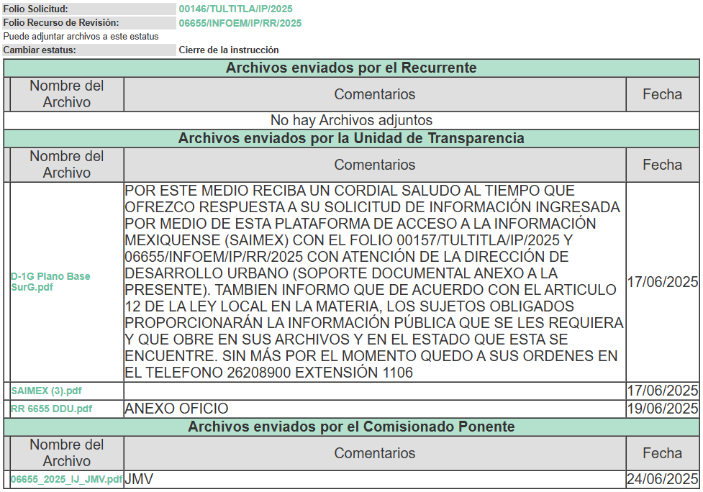
SÉPTIMO. Del cierre de instrucción.
Así, una vez transcurrido el término legal, permitió decretarse el cierre de instrucción en fecha treinta de junio de dos mil veinticinco, en términos del artículo 185, Fracción VI, de la Ley de Transparencia y Acceso a la Información Pública del Estado de México y Municipios, iniciando el término legal para dictar resolución definitiva del asunto.

OCTAVO. De la ampliación de plazo para resolver.
En fecha siete de agosto del año en curso, se amplió el término para resolver el recurso de revisión en términos del artículo 181, párrafo tercero, de la Ley de Transparencia y Acceso a la Información Pública del Estado de México y Municipios por un plazo de quince días hábiles.

Por ello, es menester precisar que, si bien se ha excedido el plazo para resolver el presente medio de impugnación, de conformidad con la ley de la materia, el plazo para emitir resolución se encuentra justificado en los elementos para medir su razonabilidad de asuntos conforme a los parámetros establecidos por diversos órganos jurisdiccionales federales, aplicables también en procedimientos análogos, como el que nos ocupa.

Así, en términos de lo que establecen los artículos 8.1 y 25 de la Convención Americana sobre Derechos Humanos, los recursos deben ser sencillos y resolverse en el menor tiempo posible, tomando en consideración la dilación total del procedimiento; esto es, en un plazo razonable.

En ese sentido, el legislador fijó los términos procesales en las leyes, de manera general, sin que pudiera prever la variada gama de casos que son resueltos por los órganos jurisdiccionales o cuasi jurisdiccionales, tanto por la complejidad de los hechos, como por el número de casos que conocen.

Por ello, excepcionalmente, si un asunto es resuelto con posterioridad a los plazos señalados por la norma debe analizarse la razonabilidad del tiempo necesario para su resolución, atentos a los siguientes criterios:

a) Complejidad del asunto: La complejidad de la prueba, la pluralidad de sujetos procesales, el tiempo transcurrido, las características y contexto del recurso.
b) Actividad Procesal del interesado: Acciones u omisiones del interesado.
c) Conducta de la Autoridad: Las Acciones u omisiones realizadas en el procedimiento. Así como si la autoridad actuó con la debida diligencia.
d) La afectación generada en la situación jurídica de la persona involucrada en el proceso: Violación a sus derechos humanos.

De modo que, cuando se trate de un asunto excepcional, por alguna o todas las características mencionadas o bien, cuando el ingreso de asuntos al órgano jurisdiccional o cuasi jurisdiccional respectivo supere notoriamente al que podría considerarse normal, debe concluirse que es una excluyente de responsabilidad en relación con la actuación del funcionario, como ha acontecido en el caso que nos ocupa.

Argumento que encuentra sustento en la jurisprudencia P./J. 32/92 emitida por el Pleno de la Suprema Corte de Justicia de la Nación de rubro “TÉRMINOS PROCESALES. PARA DETERMINAR SI UN FUNCIONARIO JUDICIAL ACTUÓ INDEBIDAMENTE POR NO RESPETARLOS SE DEBE ATENDER AL PRESUPUESTO QUE CONSIDERÓ EL LEGISLADOR AL FIJARLOS Y LAS CARACTERÍSTICAS DEL CASO.”, visible en la Gaceta del Seminario Judicial de la Federación con el registro digital 205635.

Razones por las cuales cabe concluir que, la resolución al recurso de revisión se solventa hasta esta fecha, debido a que existe una excesiva carga de trabajo en desproporción a la capacidad de los recursos materiales y humanos con que cuenta este Instituto para atender la enorme demanda de usuarios que acuden para que se les garantice su Derecho de acceso a la información Pública y Protección de Datos Personales, aunado a la complejidad de los hechos a los que se refieren, así como al volumen del expediente, la extensión de los escritos y pruebas aportadas y desahogadas por las partes; lo que impide la tramitación de los recursos dentro de los términos legales previamente establecidos por la Ley, por tratarse de causas de fuerza mayor.

Al respecto, también son de considerar los criterios sostenidos por el Cuarto Tribunal Colegiado en Materia Administrativa del Primer Circuito, cuyos rubros y datos de identificación son los siguientes:

“PLAZO RAZONABLE PARA RESOLVER. DIMENSIÓN Y EFECTOS DE ESTE CONCEPTO CUANDO SE ADUCE EXCESIVA CARGA DE TRABAJO.” Consultable en el Seminario Judicial de la Federación y su gaceta, con el registro digital 2002351.

“PLAZO RAZONABLE PARA RESOLVER. CONCEPTO Y ELEMENTOS QUE LO INTEGRAN A LA LUZ DEL DERECHO INTERNACIONAL DE LOS DERECHOS HUMANOS.”, visible en el Seminario Judicial de la Federación y su gaceta, con el registro digital 2002350.
Por ello, este organismo garante comprometido con la tutela de los derechos humanos confiados, señala que este exceso del plazo legal para resolver el presente asunto, resulta de carácter excepcional.

C O N S I D E R A N D O

PRIMERO. De la competencia.
Este Instituto de Transparencia, Acceso a la Información Pública y Protección de Datos Personales del Estado de México y Municipios es competente para conocer y resolver el presente Recurso de Revisión, conforme a lo dispuesto en el artículo 5, párrafos trigésimo séptimo, trigésimo octavo y trigésimo noveno fracciones IV y V, de la Constitución Política del Estado Libre y Soberano de México; ordinal 2, fracción II, 13, 29, 36, fracciones I y II, 176, 178, 179, 181 párrafo tercero y 185 de la Ley de Transparencia y Acceso a la Información Pública del Estado de México y Municipios; y 9, fracciones I y XXIII y 11 del Reglamento Interior del Instituto de Transparencia, Acceso a la Información Pública y Protección de Datos Personales del Estado de México y Municipios.

SEGUNDO. De los alcances del Recurso de Revisión.
Anterior a todo debe destacarse que el recurso de revisión tiene el fin y alcance que señalan los numerales 176, 179, fracción V, 181 párrafo cuarto, 194 y 195 y demás aplicables de la Ley de Transparencia y Acceso a la Información Pública del Estado de México y Municipios vigente y será analizado conforme a las actuaciones que obren en el expediente electrónico con la finalidad de reparar cualquier posible afectación al derecho de acceso a la información pública y garantizando el principio rector de máxima publicidad.

Ya que no fue interpuesto de forma extemporánea, no se está tramitando ante el Poder Judicial Federal, no es una consulta, o trámite en específico, ni tampoco se advierte que el recurrente amplíe su solicitud en el recurso de revisión, por lo que al no existir causas de improcedencia invocadas por las partes ni advertidas de oficio, este Órgano Garante de la Transparencia se avoca al análisis del fondo del asunto que nos ocupa.

Resulta procedente la interposición del recurso de revisión, ya que se actualiza la causal de procedencia señalada en el artículo 179, fracción I, de la Ley de Transparencia y Acceso a la Información Pública del Estado de México y Municipios.

Así las cosas, al no existir causas de improcedencia invocadas por las partes ni advertidas de oficio por este Resolutor, se procede al análisis del fondo de los asuntos en los siguientes términos.

TERCERO. Cuestiones de previo y especial pronunciamiento.
Aunado a los anterior tenemos algunas cuestiones de previo y especial pronunciamiento, antes de entrar al estudio del fondo del asunto y es necesario referir, que si bien el recurso de mérito es procedente al haber sido admitido como ha quedado descrito en el apartado de antecedentes, no menos cierto es que en el acuerdo de admisión no se hace mención al nombre del Recurrente, por lo que en este punto se tiene por satisfecho, ya que el artículo 180, de la Ley de Transparencia y Acceso a la Información Pública del Estado de México y Municipios último párrafo, prevé que no es requisito indispensable contener el nombre cuando se hace la impugnación de manera electrónica, ello porque no se advierte nombre en específico, del cual no se colige que corresponda al nombre de una persona.

Esta Ponencia considera importante abordar el análisis de los requisitos de procedibilidad de los recursos de revisión, así el artículo 180 de la Ley de Transparencia y Acceso a la Información Pública del Estado de México y Municipios, que establece lo siguiente:

“Artículo 180. El recurso de revisión contendrá:
I. El sujeto obligado ante la cual se presentó la solicitud;
II. El nombre del solicitante que recurre o de su representante y, en su caso, del tercero interesado, así como la dirección o medio que señale para recibir notificaciones;

En principio, de una interpretación del artículo transcrito se observan los requisitos que deberán contener los recursos de revisión; sobre el particular, de la revisión del expediente electrónico del SAIMEX se desprende que el solicitante y ahora Recurrente, en ejercicio de su derecho de acceso a la información pública, no proporcionó un nombre para que sea identificado; por lo que no tiene certeza sobre su identidad, lo que en estricto sentido, no se colmarían los requisitos establecidos en el citado artículo 180, de la Ley de Transparencia.

No obstante lo anterior, debe destacarse que el artículo 15, de Ley de Transparencia y Acceso a la Información Pública del Estado de México y Municipios prevé que, toda persona tendrá acceso a la información sin necesidad de acreditar interés alguno o justificar su utilización, de lo que se infiere que para el ejercicio del derecho de acceso a la información pública, el nombre no es un requisito sine qua non que los particulares y, en su caso, los recurrentes deban señalar, por el contrario la Ley de Transparencia prevé en su artículo 155, párrafo segundo la posibilidad de que las solicitudes de información sean anónimas, con nombre incompleto o seudónimo.

Por lo que el derecho humano de acceso a la información pública se reitera que toda persona, sin necesidad de acreditar interés alguno o justificar su utilización, deberá tener acceso a la información pública, es decir, dicho derecho fundamental exime a quien lo ejerce, de acreditar su legitimación en la causa o su interés en el asunto, lo que permite la posibilidad de que inclusive, la solicitud de acceso a la información pueda ser anónima o no contener un nombre que identifique al solicitante o que permita tener certeza sobre su identidad.

CUARTO. Del estudio de las causas de improcedencia.
El estudio de las causas de improcedencia que se hagan valer por las partes o que se advierta de oficio por este Resolutor debe ser objeto de análisis previo al estudio de fondo del asunto ya que el estudio de los presupuestos procesales sobre el inicio o trámite de un proceso genera eficacia jurídica de las resoluciones, más aún que se trata de una figura procesal adoptada en la ley de la materia la cual impide su estudio y resolución cuando una vez admitido el recurso de revisión se advierta una causa de improcedencia que permita sobreseer el recurso de revisión sin estudiar el fondo del asunto; circunstancias anteriores que no son incompatibles con el derecho de acceso a la justicia, ya que éste no se coarta por regular causas de improcedencia y sobreseimiento con tales fines.
Por lo que una vez que se analizó el expediente en estudio se cae en la cuenta de que no se actualiza ninguna de las casuales a continuación transcritas:

“Artículo 191. El recurso será desechado por improcedente cuando:
I. Sea extemporáneo por haber transcurrido el plazo establecido en la presente Ley, a partir de la respuesta;
II. Se esté tramitando ante el Poder Judicial de la Federación algún recurso o medio de defensa interpuesto por el recurrente;
III. No actualice alguno de los supuestos previstos en la presente Ley;
IV. No se haya desahogado la prevención en los términos establecidos en la presente Ley;
V. Se impugne la veracidad de la información proporcionada;
VI. Se trate de una consulta, o trámite en específico; y
VII. El recurrente amplíe su solicitud en el recurso de revisión, únicamente respecto de los nuevos contenidos.”

Ya que no fue interpuesto de forma extemporánea, no se está tramitando ante el Poder Judicial Federal, no es una consulta, o trámite en específico, ni tampoco se advierte que el recurrente amplíe su solicitud en el recurso de revisión, por lo que al no existir causas de improcedencia invocadas por las partes ni advertidas de oficio, este Órgano Garante de la Transparencia se avoca al análisis del fondo del asunto que nos ocupa.

Así las cosas, al no existir causas de improcedencia invocadas por las partes ni advertidas de oficio por este Resolutor, se procede al análisis del fondo de los asuntos en los siguientes términos.

QUINTO. Del estudio y resolución del asunto.
Ahora bien, se procede al análisis del presente recurso, así como al contenido íntegro de las actuaciones que obran en el expediente electrónico, para así estar en posibilidad este Órgano Colegiado de dictar el fallo correspondiente conforme a derecho, tomando en consideración los elementos aportados por las partes y apegándose en todo momento al principio de máxima publicidad consagrado en nuestra Constitución Federal, Local y demás leyes aplicables en la materia, así como en los tratados internacionales en los que el Estado Mexicano sea parte, en concordancia con el artículo 8, de la Ley de Transparencia local.

En este sentido nuestro estudio versará en determinar si la información remitida mediante respuesta, colma el derecho de acceso a la información solicitado por la parte Recurrente, para ello analizaremos lo solicitado y la información proporcionada.

REQUERIMIENTOS SOLICITADOS: En relación con la colonia Santa María de Guadalupe, también conocida como Sierra de Guadalupe, en el municipio de Tultitlán, Estado de México, requiere en formato electrónico, preferentemente en archivos PDF, Word, Excel o imagen escaneada, y de no existir la información solicitada en alguno de los puntos, se justifique conforme a la normatividad aplicable, la siguiente información :
- Copia electrónica de planos, croquis, documentos, oficios, peticiones o cualquier documento similar que obre en sus archivos acerca de los nombres oficiales de las calles, andadores, callejones o cualquier paso vial y peatonal con el que actualmente se cuenta en dicha colonia.

- Copia electrónica de planos, croquis, documentos, oficios, peticiones o cualquier documento similar que obre en sus archivos donde se señale la ubicación de la red de drenaje y agua potable, servicios municipales proporcionados por el Ayuntamiento de Tultitlán.

- Copia electrónica de planos, croquis, documentos, oficios, peticiones o cualquier documento similar que obre en sus archivos donde se señale la ubicación de los postes de energía eléctrica (calle, cerrada, andador), servicio actualmente proporcionado por la Comisión Federal de Electricidad y anteriormente por la Compañía de Luz y Fuerza del Centro.

- Documento, lista o cualquier instrumento similar donde se muestre la relación de calles, cerradas, andadores y escaleras, indicando qué calles o tramos de calles están pavimentados (así como el tipo de pavimento) y cuáles no lo están.

Atento a la solicitud de información el Sujeto Obligado, emitió su respuesta a través de los Servidores Públicos Habilitados de la Dirección y Subdirección de Desarrollo Urbano y de la Dirección de Obras Públicas, los cuales, informaron lo siguiente:

Solicitud de información | Respuesta | Cumplimiento
1. Copia electrónica de planos, croquis, documentos, oficios, peticiones o cualquier documento similar que obre en sus archivos acerca de los nombres oficiales de las calles, andadores, callejones o cualquier paso vial y peatonal con el que actualmente se cuenta en dicha colonia. | A través del oficio número DDUYMA/SDU/172/2025, firmado por el Director de Desarrollo Urbano y Medio Ambiente y el Subdirector de Desarrollo Urbano, indicaron que, la información solicitada se encuentra contenida en el plano base sur D-1G, que forma parte del Plan Municipal de Desarrollo Urbano vigente, por lo que, remitió una liga electrónica en formato cerrado. | No
2. Copia electrónica de planos, croquis, documentos, oficios, peticiones o cualquier documento similar que obre en sus archivos donde se señale la ubicación de la red de drenaje y agua potable, servicios municipales proporcionados por el Ayuntamiento de Tultitlán. | Con escrito de fecha veintidós de mayo de dos mil veinticinco, la Jefa de la Unidad Municipal de Acceso a la información Pública y la protección a Datos Personales, informó que, respecto de los numerales 2) y 3), de la información solicitada por el particular, se encuentra en posesión de otro Sujeto Obligado.  Por lo que, orientó al particular a redirigir su solicitud de información al Organismo Público Descentralizado Para la Prestación de los Servicios de Agua Potable, Alcantarillado y Saneamiento de Tultitlán (APAST) y a la Comisión Federal de Electricidad (CFE), ya que estas dependencias cuentan con su propia unidad de transparencia.  Finalmente, remitió el link electrónico en formato abierto, del APAST, https://apast.gob.mx/ | El particular no se adoleció por la declinación de la competencia, por lo que se considera como ”Actos consentidos”.
3. Copia electrónica de planos, croquis, documentos, oficios, peticiones o cualquier documento similar que obre en sus archivos donde se señale la ubicación de los postes de energía eléctrica (calle, cerrada, andador), servicio actualmente proporcionado por la Comisión Federal de Electricidad y anteriormente por la Compañía de Luz y Fuerza del Centro. |  | El particular no se adoleció por la declinación de la competencia, por lo que se considera como ”Actos consentidos”.
4. Documento, lista o cualquier instrumento similar donde se muestre la relación de calles, cerradas, andadores y escaleras, indicando qué calles o tramos de calles están pavimentados (así como el tipo de pavimento) y cuáles no lo están. | Mediante el oficio número DOP/503/2025, suscrito por el Director de Obras Públicas y el Coordinador Jurídico, comunicaron que la información solicitada se encuentra publicada en la plataforma oficial www.tultitlan.gob.mx (remitieron la liga en formato cerrado) en el “Apartado de Gacetas”, misa que contiene las obras que se ejecutaron durante la presente administración, por ejercicios fiscales, es decir, 2022, 2023, 2024 y 2025, mismas que pueden ser consultadas en las siguientes ligas (también se encuentran en formato cerrado):  - Ejercicio Fiscal 2022; Gaceta 04  De fecha: 25 de Enero del año 2022.  https://tultitlan.gob.mx/images/2022/Gacetas2022/Gaceta04.pdf  - Ejercicio Fiscal 2023; Gaceta 76, Volumen 4  De fecha: 31 de Enero del año 2023.  https://tultitlan.gob.mx/images/2022/Gacetas2022/Gaceta 76 Vol 4.pdf  - Ejercicio Fiscal 2024; Gaceta 127  De fecha: 10 de Enero del año 2024.  https://tultitlan.gob.mx/images/Gacetas2024/Gaceta 127 Vol 6.pdf  - Ejercicio Fiscal 2025; Gaceta 01  De fecha: 02 de Enero del año 2025.  https://tultitlan.gob.mx/gacetas/2025/enero/GACETA 001.pdf | No

Es de destacar que, al haber un pronunciamiento por parte de un Servidor Público dentro de sus atribuciones, este Órgano Garante, no está facultado para manifestarse sobre la veracidad de lo afirmado por parte del Sujeto Obligado pues no existe precepto legal alguno en la Ley de la materia que lo faculte para ello.

Es así que derivado de la respuesta emitida por el Sujeto Obligado, la parte Recurrente, interpuso el presente recurso de revisión, señalando sustancialmente como sus razones o motivos de inconformidad, lo siguiente: “No ha sido posible consultar la respuesta correspondiente a la solicitud 00146/TULTITLA/IP/2025, ya que ésta consistió únicamente en proporcionar enlaces electrónicos que no funcionan, situación que se acredita con la evidencia anexa. Por lo anterior, reitero respetuosamente mi petición de que se obligue al sujeto obligado a proporcionar la información requerida en formato electrónico (PDF), accesible y directamente consultable, a fin de garantizar el pleno ejercicio del derecho de acceso a la información.” (Sic).
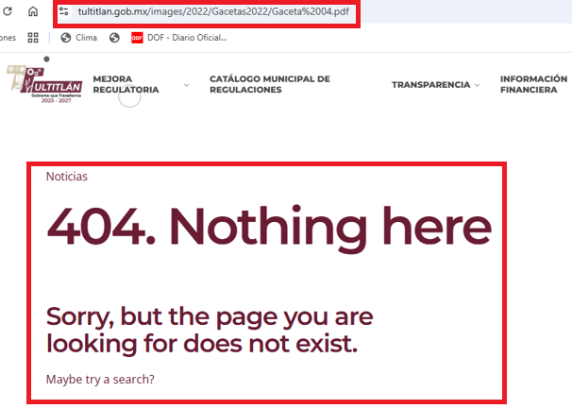
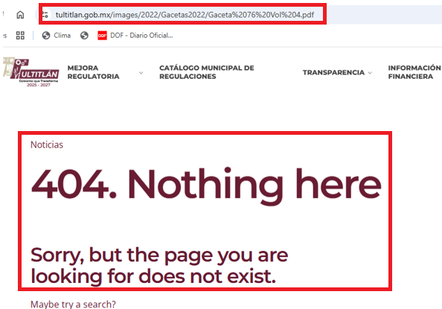
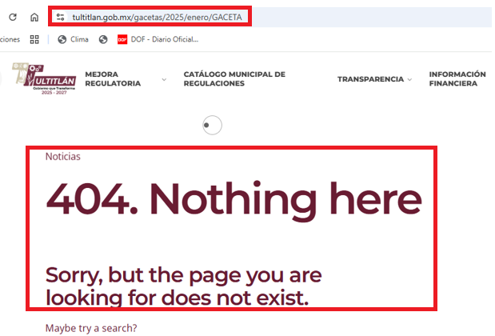
Derivado de lo anterior, se colige que el Recurrente está parcialmente conforme con la respuesta emitida por el Sujeto Obligado, ya que expresamente manifestó en dichos motivos que se encuentra inconforme porque el Sujeto Obligado únicamente proporcionó enlaces electrónicos que no funcionan, situación que acreditó con imágenes; y toda vez que no impugnó lo relativo a la incompetencia referida en primera instancia, dichas cuestiones se considera que la parte Recurrente consintió parte de la respuesta otorgada.

Lo anterior es así, debido a que cuando el solicitante no expresa razón o motivo de inconformidad en contra de todos los rubros de la respuesta que pudieran ser un agravio a su derecho, los mismos deben estimarse atendidos. Sirve de apoyo a lo anterior, por analogía, la Tesis Jurisprudencial Número 3ª./J.7/91, publicada en el Semanario Judicial de la Federación y su Gaceta bajo el número de registro 174,177, que establece lo siguiente:

“REVISIÓN EN AMPARO. LOS RESOLUTIVOS NO COMBATIDOS DEBEN DECLARARSE FIRMES. Cuando algún resolutivo de la sentencia impugnada afecta a la recurrente, y ésta no expresa agravio en contra de las consideraciones que le sirven de base, dicho resolutivo debe declararse firme. Esto es, en el caso referido, no obstante que la materia de la revisión comprende a todos los resolutivos que afectan a la recurrente, deben declararse firmes aquéllos en contra de los cuales no se formuló agravio y dicha declaración de firmeza debe reflejarse en la parte considerativa y en los resolutivos debe confirmarse la sentencia recurrida en la parte correspondiente.”

Así, la parte de la solicitud sobre la que no se expresó inconformidad, debe declararse consentida por el hoy Recurrente, ya que no pueden producirse efectos jurídicos tendentes a revocar, confirmar o modificar la parte de la respuesta con relación a la parte de la solicitud que no fue motivo de disenso ya que se infiere un consentimiento de la recurrente ante la falta de impugnación eficaz. Sirve de sustento a lo anterior, por analogía, la tesis jurisprudencial número VI.3o.C. J/60, publicada en el Semanario Judicial de la Federación y su Gaceta bajo el número de registro 176,608 que a la letra dice:

“ACTOS CONSENTIDOS. SON LOS QUE NO SE IMPUGNAN MEDIANTE EL RECURSO IDÓNEO. Debe reputarse como consentido el acto que no se impugnó por el medio establecido por la ley, ya que si se hizo uso de otro no previsto por ella o si se hace una simple manifestación de inconformidad, tales actuaciones no producen efectos jurídicos tendientes a revocar, confirmar o modificar el acto reclamado en amparo, lo que significa consentimiento del mismo por falta de impugnación eficaz.”

Por lo que, en la etapa de manifestaciones, el Sujeto Obligado a través del oficio número DDUYMA/SDU/0395/2025, firmado por el Director de Desarrollo Urbano y Medio Ambiente y el Subdirector de Desarrollo Urbano, indicaron que, la información solicitada se encuentra contenida en el plano base sur D-1G, que forma parte del Plan Municipal de Desarrollo Urbano vigente, por lo que, remitió una liga electrónica en formato cerrado. Asimismo, informaron que, anexaban en formato PDF, el plano referido, de conformidad con las siguientes capturas de pantalla:
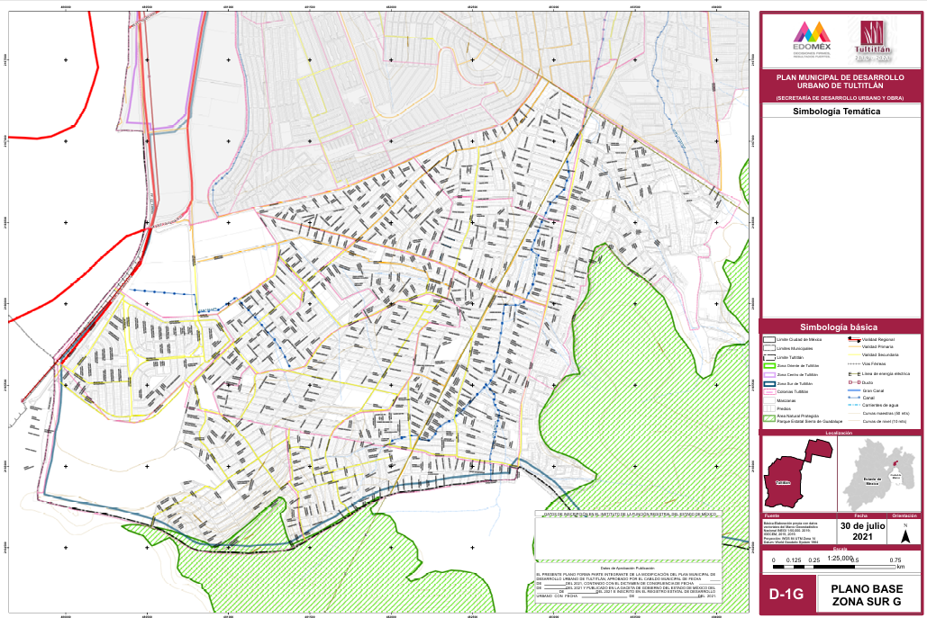
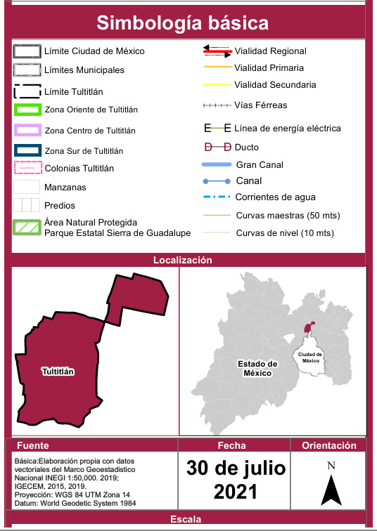
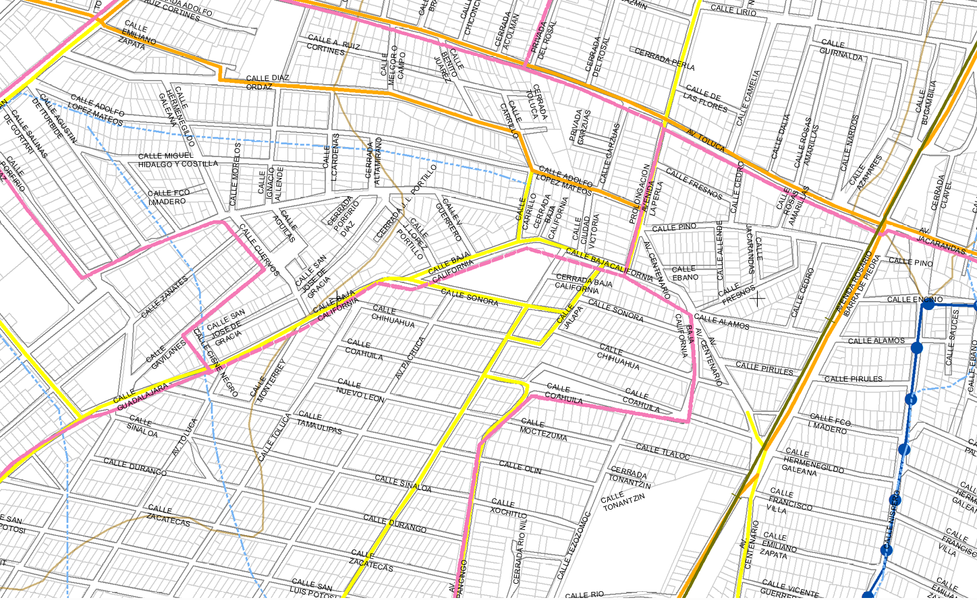
Ante ello, es de señalar que el artículo 4, párrafo segundo de la Ley de Transparencia y Acceso a la Información Pública del Estado de México y Municipios, dispone:

“Artículo 4. …
Toda la información generada, obtenida, adquirida, transformada, administrada o en posesión de los sujetos obligados es pública y accesible de manera permanente a cualquier persona, en los términos y condiciones que se establezcan en los tratados internacionales de los que el Estado mexicano sea parte, en la Ley General, la presente Ley y demás disposiciones de la materia, privilegiando el principio de máxima publicidad de la información. Solo podrá ser clasificada excepcionalmente como reservada temporalmente por razones de interés público, en los términos de las causas legítimas y estrictamente necesarias previstas por esta Ley.”

Del precepto legal invocado, se desprende, que la información generada, obtenida, adquirida, transmitida, administrada o en posesión de los Sujetos Obligados, será accesible de manera permanente a cualquier persona, privilegiando el principio de máxima publicidad de la información.

Por su parte, el artículo 12, de la Ley de la materia establece que los Sujetos Obligados sólo proporcionarán la información que generen, recopilen, administren, manejen, procesen, archiven o conserven, y sólo facilitarán las que se les requiera y obre en sus archivos, en el estado en el que se encuentre, sin la obligación de generarla, resumirla, efectuar cálculos o practicar investigaciones; tal y como se señala a continuación:

“Artículo 12. Quienes generen, recopilen, administren, manejen, procesen, archiven o conserven información pública serán responsables de la misma en los términos de las disposiciones jurídicas aplicables.

Los sujetos obligados sólo proporcionarán la información pública que se les requiera y que obre en sus archivos y en el estado en que ésta se encuentre. La obligación de proporcionar información no comprende el procesamiento de la misma, ni el presentarla conforme al interés del solicitante; no estarán obligados a generarla, resumirla, efectuar cálculos o practicar investigaciones.”
En síntesis, el derecho de acceso a la información pública se satisface en aquellos casos en que se entregue el soporte documental en que conste la información pública, asimismo, el artículo 24, de la Ley de la materia, dispone que los Sujetos Obligados sólo proporcionarán la información pública que generen, administren o posean en el ejercicio de sus atribuciones; por consiguiente, la información pública se encuentra a disposición de cualquier persona, lo que implica que es deber de los Sujetos Obligados, garantizar el derecho de acceso a la información pública.

En esta misma tesitura, el derecho de acceso a la información pública, consiste en que la información solicitada conste en un soporte documental en cualquiera de sus formas, a saber: expedientes, reportes, estudios, actas, resoluciones, oficios, correspondencia, acuerdos, directivas, directrices, circulares, contratos, convenios, instructivos, notas, memorandos, estadísticas o bien, cualquier otro registro que documente el ejercicio de las facultades, funciones y competencias de los Sujetos Obligados; los que, podrán estar en cualquier medio, sea escrito, impreso, sonoro, visual, electrónico, informático u holográfico, de conformidad con el artículo 3, fracción XI, de la Ley de la materia, el cual dispone lo siguiente:

“Artículo 3. Para los efectos de la presente Ley se entenderá por:
(…)
XI. Documento: Los expedientes, reportes, estudios, actas, resoluciones, oficios, correspondencia, acuerdos, directivas, directrices, circulares, contratos, convenios, instructivos, notas, memorandos, estadísticas o bien, cualquier otro registro que documente el ejercicio de las facultades, funciones y competencias de los sujetos obligados, sus servidores públicos e integrantes, sin importar su fuente o fecha de elaboración. Los documentos podrán estar en cualquier medio, sea escrito, impreso, sonoro, visual, electrónico, informático u holográfico;
(…)”

Además, es importante señalar que el artículo 18, de la Ley en la materia, los Sujetos Obligados cuenta con la obligación de documentar todos los actos que derive de sus atribuciones, funciones y competencia desde su origen la eventual y reutilización de la información que generen, por lo tanto toda la información que sea generada, posea y administre, es pública y accesible de manera permanente a cualquier persona, privilegiando el principio de máxima publicidad de la misma, por lo tanto esta debe ser proporcionada siempre y cuando se halle en los archivos documentales de los Sujeto Obligados y en las condiciones que se encuentre, la cual no podrá sufrir modificaciones o procesamiento, no presentarla conforme a los interés de los particulares, como de igual forma los Sujeto Obligados no deberán de generar, resumir o efectuar cálculos o practicar investigaciones.

Sirve como apoyo a lo anterior, el criterio 09-10, emitido por el Pleno del entonces Instituto Federal de Acceso a la Información y Protección de Datos, que a la letra dice:

“Las dependencias y entidades no están obligadas a generar documentos ad hoc para responder una solicitud de acceso a la información. Tomando en consideración lo establecido por el artículo 42 de la Ley Federal de Transparencia y Acceso a la Información Pública Gubernamental, que establece que las dependencias y entidades sólo estarán obligadas a entregar documentos que se encuentren en sus archivos, las dependencias y entidades no están obligadas a elaborar documentos ad hoc para atender las solicitudes de información, sino que deben garantizar el acceso a la información con la que cuentan en el formato que la misma así lo permita o se encuentre, en aras de dar satisfacción a la solicitud presentada.” (Sic)

Además, a Ley de Transparencia y Acceso a la Información Pública del Estado de México y Municipios, prevé en su artículo 23, fracción IV, que son Sujetos Obligados a Transparentar y permitir el acceso a su información y proteger los datos que obren en su poder:

Artículo 23. Son sujetos obligados a transparentar y permitir el acceso a su información y proteger los datos personales que obren en su poder:

IV. Los ayuntamientos y las dependencias, organismos, órganos y entidades de la administración municipal;

Expuesto lo anterior, se procede al análisis de la totalidad de las constancias que integran el expediente electrónico del SAIMEX, a efecto de determinar si con la información remitida por el Sujeto Obligado a través de su respuesta e informe justificado, colma lo requerido en dicha solicitud.

Atento a ello, primeramente, es importante señalar que el ahora Recurrente se adolece de lo siguiente:

- No ha sido posible consultar la respuesta correspondiente a la solicitud 00146/TULTITLA/IP/2025, ya que ésta consistió únicamente en proporcionar enlaces electrónicos que no funcionan, situación que se acredita con la evidencia anexa.

Ahora bien, de la información de la que pretende acceder el particular, en relación a planos, croquis, documentos, oficios, peticiones o cualquier documento similar, acerca de:

- Los nombres oficiales de las calles, andadores, callejones o cualquier paso vial y peatonal con el que actualmente se cuenta en dicha colonia.
- Documento, lista o cualquier instrumento similar donde se muestre la relación de calles, cerradas, andadores y escaleras, indicando qué calles o tramos de calles están pavimentados (así como el tipo de pavimento) y cuáles no lo están.

Visto lo anterior, es importante mencionar que, los Planes Municipales de Desarrollo Urbano, son los instrumentos que contienen las disposiciones jurídicas para planear y regular el ordenamiento de los asentamientos humanos en el territorio municipal.

Tienen como objeto, establecer las políticas, estrategias y objetivos para el desarrollo urbano del territorio municipal, mediante la determinación de la zonificación, los destinos y las normas de uso y aprovechamiento del suelo, así como las acciones de conservación, mejoramiento y crecimiento en los centros de población.

Los planes municipales de desarrollo urbano deben ser congruentes con las políticas, estrategias y objetivos previstos en el Plan Estatal de Desarrollo Urbano y, en su caso, con los del Plan Regional de Desarrollo Urbano que corresponda.

En los planes municipales de desarrollo urbano se identifican los proyectos, obras y acciones regionales en materia de desarrollo urbano, vialidad, transporte, infraestructura hidráulica, sanitaria y eléctrica, equipamiento regional, desarrollo económico y de protección y conservación del medio ambiente entre otras, señalando en muchos casos los plazos y los recursos necesarios para su ejecución.

Adicionalmente, es de mencionarse que la información relacionada con el Plan de Desarrollo Municipal, constituyen obligaciones de transparencia específicas para el Sujeto Obligado en turno; es decir, está constreñido por ley a tener la información actualizada en su portal de IPOMEX, lo anterior, se estipula en el inciso f), del artículo 94, de la Ley de Transparencia y Acceso a la Información Pública del Estado de México y Municipios, para mayor referencia se inserta a continuación:

“Artículo 94. Además de las obligaciones de transparencia común a que se refiere el Capítulo II de este Título, los sujetos obligados del Poder Ejecutivo Local y municipales, deberán poner a disposición del público y actualizar la siguiente información:
(…)
f) La información detallada que contengan los planes de desarrollo urbano, ordenamiento territorial y ecológico, los tipos y usos de suelo, licencias de uso y construcción otorgadas por los gobiernos municipales;
(…)”

Así que, retomando la respuesta emitida por parte del Sujeto Obligado, recordemos que el Director de Desarrollo Urbano y Medio Ambiente y el Subdirector de Desarrollo Urbano, indicaron que, la información referente a los documentos de manera electrónica de planos, croquis, documentos, oficios, peticiones o cualquier documento similar, acerca de los nombres oficiales de las calles, andadores, callejones o cualquier paso vial y peatonal con el que actualmente se cuenta en dicha colonia; indicaron que, se encuentra contenida en el plano base sur D-1G, que forma parte del Plan Municipal de Desarrollo Urbano vigente, por lo que, remitió una liga, electrónica en formato cerrado, de conformidad con lo siguiente:

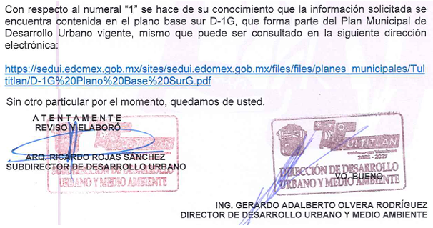
No obsntante, en la etapa de manifestaciones, remitieron en formato PDF, el plano referido (véase en las páginas 22 y 23); por lo que, al coincidir la información solicitada con la remitida y de conformidad con la Ley en la materia, los sujetos obligados sólo proporcionarán la información pública que se les requiera y que obre en sus archivos y en el estado en que ésta se encuentre. La obligación de proporcionar información no comprende el procesamiento de la misma, ni el presentarla conforme al interés del solicitante; no estarán obligados a generarla, resumirla, efectuar cálculos o practicar investigaciones; sin embargo, tampoco prohíbe que se realice dicho procesamiento.

Así que, la información pública es la contenida en los documentos que los Sujetos Obligados generan en ejercicio de sus atribuciones, siendo así que dichos documentos se constituyen por los expedientes, reportes, estudios, actas, resoluciones, oficios, correspondencia, acuerdos, directivas, directrices, circulares, contratos, convenios, instructivos, notas, memorandos, estadísticas o bien, cualquier otro registro que documente el ejercicio de las facultades, funciones y competencias de los Sujetos Obligados, sus servidores públicos e integrantes, sin importar su fuente o fecha de elaboración, siendo que dichos documentos pueden estar en cualquier medio, sea escrito, impreso, sonoro, visual, electrónico, informático u holográfico; y el derecho de acceso a la información es la facultad que tiene toda persona para acceder a la información pública generada o en poder de los Sujetos Obligados conforme a la Ley de la materia.

Por lo que, dicho punto queda colmado, no obstante, referente al documento, lista o cualquier instrumento similar donde se muestre la relación de calles, cerradas, andadores y escaleras, indicando qué calles o tramos de calles están pavimentados (así como el tipo de pavimento) y cuáles no lo están; el Director de Obras Públicas y el Coordinador Jurídico, comunicaron que la información solicitada se encuentra publicada en la plataforma oficial www.tultitlan.gob.mx (remitieron la liga en formato cerrado) en el “Apartado de Gacetas”, misa que contiene las obras que se ejecutaron durante la presente administración, por ejercicios fiscales, es decir, 2022, 2023, 2024 y 2025, mismas que pueden ser consultadas en las siguientes ligas (también se encuentran en formato cerrado), de conformidad con lo siguiente:

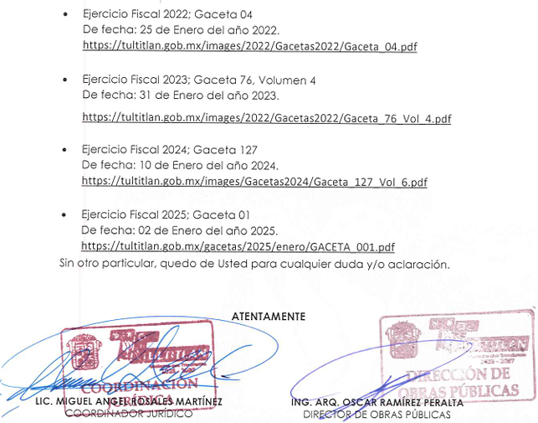
Visto lo anterior, es necesario precisar que, para tener acceso a las ligas proporcionadas por parte del Sujeto Obligado, es necesario capturar las direcciones electrónicas carácter por carácter, ya que el documento digitalizado a través del cual se proporcionó el link no permite editar, modificar o procesar su contenido, asimismo, es imprescindible mencionar que dicha liga electrónica está compuesta por diversos caracteres, así como por mayúsculas y minúsculas, por lo que no es posible distinguir dichos caracteres.

Asimismo, se debe establecer que al proporcionar información pública es necesario que sea en un formato que no tenga ninguna restricción en el acceso o reutilización, por lo que, es necesario que los datos digitales (como ligas electrónicas), se proporcionen en un formato abierto.

Derivado de lo anterior, se considera necesario precisar que datos abiertos, conforme a la Carta Internacional de Datos Abiertos son datos digitales que son puestos a disposición con las características técnicas y jurídicas necesarias para que puedan ser usados, reutilizados y redistribuidos libremente por cualquier persona, en cualquier momento y en cualquier lugar.

En ese contexto, el artículo 3°, fracción VI y X, de la Ley General de Transparencia y Acceso a la Información Pública, con relación, al diverso 3°, fracciones VIII y XVI de la Ley de Transparencia y Acceso a la Información Pública del Estado de México y Municipios, precisan lo siguiente:

- Dato abierto: Datos digitales de carácter público que son accesibles en línea que pueden ser usados, reutilizados y redistribuidos por cualquier persona, mismos que se conforman de diversas características, entre las cuales se encuentra que se encuentren en formatos abiertos.

- Formato accesible: Conjunto de características técnicas y de presentación de la información que corresponden a la estructura lógica usada para almacenar datos de forma integral y facilitan su procesamiento digital, cuyas especificaciones estás disponibles públicamente y que permite el acceso sin restricción de uso por parte de los usuarios.

En este sentido, los datos abiertos cumplen con la finalidad de poder ser utilizados, reutilizados y redistribuidos; y que el formato de datos abiertos, debe permitir la aplicación y reproducción de la información sin estar condicionados a contraprestaciones; lo anterior no debe traducirse en la posibilidad de alteración, edición o modificación del original; entonces, podemos advertir que el documento entregado en formato pdf, no permite seleccionar texto, copiarlo y pegarlo; por tanto, tampoco permite que la información pueda ser utilizada, reutilizada o redistribuida.
Por lo que, dicha orientación al particular resulta insuficiente, al no cumplir con los lineamientos que exige el numeral 161, de la ley de la materia, lo anterior en razón de que al ingresar al link remitido por el Sujeto Obligado, se requiere hacer una búsqueda en toda la información ahí publicada, lo que demuestra que la fuente no es precisa y concreta, ya que finalmente al lograr ingresar al portal de transparencia, se encuentra un gran cúmulo de información, que hace imposible identificar la referencia correcta en la cual, el Recurrente obtendrá la información; para efecto de fundar y motivar la precedente aseveración, se parte de la premisa normativa siguiente:

Los artículos 11 y 161, de la Ley de Transparencia y Acceso a la Información Pública del Estado de México y Municipios señalan diversas características que debe tener la información desde el momento de su generación, publicación y entrega, así como la forma en que se deberá consultar la información, señalando una fuente precisa y concreta, a saber:

Artículo 11. En la generación, publicación y entrega de información se deberá garantizar que ésta sea accesible, actualizada, completa, congruente, confiable, verificable, veraz, integral, oportuna y expedita, sujeta a un claro régimen de excepciones que deberá estar definido y ser además legítima y estrictamente necesaria en una sociedad democrática, por lo que atenderá las necesidades del derecho de acceso a la información de toda persona.
[…]
Artículo 161. Cuando la información requerida por el solicitante ya esté disponible al público en medios impresos, tales como libros, compendios, trípticos, registros públicos, en formatos electrónicos disponibles en Internet o en cualquier otro medio, se le hará saber por el medio requerido por el solicitante la fuente, el lugar y la forma en que puede consultar, reproducir o adquirir dicha información en un plazo no mayor a cinco días hábiles. La fuente deberá ser precisa y concreta y no debe implicar que el solicitante realice una búsqueda en toda la información que se encuentre disponible.

De los artículos transcritos se establecen las características que debe tener la información desde el momento de su generación, publicación y entrega; de igual manera se contempla el procedimiento a seguir por el sujeto obligado para informar a los solicitantes sobre información que se encuentre disponible en libros, compendios, formatos electrónicos, entre otros, haciéndole saber al solicitante como podrá consultar, reproducir o adquirir la información, en un plazo no mayor a cinco días hábiles, comprendiendo:
- La fuente
- El lugar y
- La forma
Asimismo, se establece que la fuente de la información deberá ser:
- Precisa
- Concreta
- Y NO debe implicar que el solicitante realice una búsqueda en toda la información que se encuentre disponible.

Imperativos legales que establecen el procedimiento que debe seguir El Sujeto Obligado para que pueda tomarse como válida su orientación sobre la forma en que puede consultar la información requerida, y que en la especie no acontece, ello porque contrario a lo que establece El Sujeto Obligado, la fuente donde a su decir se encuentra la información, no es precisa por no señalarse el lugar específico donde se encuentra la información solicitada; no es concreta porque su fuente no es sólida, sino por el contrario ésta resulta abstracta y desinforma al crear incertidumbre con el cúmulo de información ahí establecida; y por último, su fuente SÍ implica que el solicitante realice una búsqueda en toda la información que se encuentra disponible, lo que a todas luces transgrede el numeral citado.

Ahora bien, de las constancias que obran en el expediente se logra vislumbrar que el Sujeto Obligado turnó la solicitud de información, a la Dirección de Obras Públicas por lo que, es necesario hacer referencia al procedimiento de búsqueda que deben de seguir los Sujetos Obligados para localizar la información, el cual se encuentra previsto en los artículos 160 y 162 de la Ley de Transparencia y Acceso a la Información Pública del Estado de México y Municipios, mismo que es el siguiente:

- Las Unidades de Transparencia garantizarán que las solicitudes de acceso a la información se turnen a todas las áreas competentes que cuenten con la información o deban tenerla -de acuerdo a las facultades, competencias y funciones-, con el objeto de que dichas áreas realicen una búsqueda exhaustiva y razonable de la información requerida, y
- Los sujetos obligados otorgaran acceso a los documentos que se encuentren en sus archivos o que estén obligados a documentar de acuerdo con sus facultades, competencias o funciones, en el formato en que el solicitante manifieste, de entre aquellos formatos existentes.

Así, a efecto de determinar si el Sujeto Obligado cumplió con el procedimiento de búsqueda, resulta necesario traer a estudio el Reglamento Orgánico de la Administración Pública del Municipio de Tultitlán, Estado de México, en el cual se establece que, el Sujeto Obligado para el ejercicio de sus funciones, contará con diversas unidades administrativas, entre otras las siguientes:

“DE LA PERSONA TITULAR DE LA DIRECCIÓN DE OBRAS PÚBLICAS
Artículo 118. Son facultades para el desarrollo y cumplimiento de sus actividades de la Persona que tenga a su cargo la Dirección de Obras Públicas, las obligaciones siguientes:
(…)
- Elaborar, revisar, firmar y, en su caso, modificar los levantamientos topográficos para los proyectos de las Obras Públicas Municipales;
(…)
- Entregar bancos de nivel, referencias, puntos y niveles necesarios para el inicio de obra, así como las verificaciones en los distintos procesos constructivos, para el control de las mismas y otras que tengan lugar antes y durante el proceso de obra, así como posterior a ella para su adecuada recepción;”

Del precepto antes citado se puede observar que la Dirección de Obras Públicas cuenta con facultades para llevar a cabo las gestiones para la elaboración de levantamientos topográficos.

Así se logra vislumbrar que, el Sujeto Obligado cumplió con el procedimiento de búsqueda establecido en el artículo 162 de la Ley de Transparencia y Acceso a la Información Pública del Estado de México y Municipios, ya que, no turnó la solicitud de información al área competente; no obstante, de conformidad con el contenido de los documentos descritos previamente, podemos concluir que, se obvia el estudio del marco normativo que rige el actual del Sujeto Obligado, ello atendiendo que, el estudio de la fuente obligacional se realiza con la finalidad de determinar si éste se encuentra obligado a generarla, poseerla o administrarla en ejercicio de sus atribuciones, pero en los casos en que, de la respuesta acepta o bien otorga indicios de que cuenta con ella, seria ocioso delimitar las norma jurídica que determine si cuenta con ella o no.

Finalmente, y en mérito de lo expuesto en líneas anteriores, resultan fundados los motivos de inconformidad vertidos por la parte Recurrente, por ello con fundamento en la segunda hipótesis del artículo 186, fracción III, de la Ley de Transparencia y Acceso a la Información Pública del Estado de México y Municipios, se MODIFICA la respuesta a la solicitud de información 00146/TULTITLA/IP/2025, que ha sido materia del presente fallo.

Por lo antes expuesto y fundado.

SE RESUELVE

PRIMERO. Se MODIFICA la respuesta entregada por el Sujeto Obligado a la solicitud de información número 00146/TULTITLA/IP/2025, por resultar fundados los motivos de inconformidad vertidos por la parte Recurrente, en términos del Considerando QUINTO de esta resolución.

SEGUNDO. Se ORDENA al Sujeto Obligado haga entrega a la parte Recurrente en términos del Considerando QUINTO de esta resolución, a través del Sistema de Acceso a la Información Mexiquense (SAIMEX), de lo siguiente:

- Al mayor grado de desagregación posible, en archivo PDF, Word, Excel, imagen escaneada o en el formato que se haya generado, el o los documentos en donde conste, la relación de calles, cerradas, andadores y escaleras; así como, las calles o tramos de calles que están pavimentados (así como el tipo de pavimento) y las calles que no se encuentran pavimentadas, vigente al veinte de mayo de dos mil veinticinco.

En el supuesto de que la información correspondiente al documento referente a las calles o tramos de calles pavimentadas y cuáles no, del presente Resolutivo, no haya sido poseída, generada o administrada por el Sujeto Obligado, bastará con que así lo manifieste.

TERCERO. NOTIFÍQUESE la presente resolución a través del Sistema de Acceso a la Información Mexiquense (SAIMEX) al Titular de la Unidad de Transparencia del Sujeto Obligado, para que conforme al artículo 186 último párrafo, 189 segundo párrafo y 194 de la Ley de Transparencia y Acceso a la Información Pública del Estado de México y Municipios; dé cumplimiento a lo ordenado dentro del plazo de diez días hábiles, e informe a este Instituto en un plazo de tres días hábiles siguientes sobre el cumplimiento dado a la presente y, se le apercibe que en caso de negarse a cumplir la presente resolución o hacerlo de manera parcial, se le impondrá una medida de apremio de conformidad con lo previsto en los artículos 198, 200, fracción III; 214, 215 y 216 de la Ley de Transparencia y Acceso a la Información Pública del Estado de México y Municipios.

CUARTO. De conformidad con el artículo 198, de la Ley de Transparencia y Acceso a la Información Pública del Estado de México y Municipios, de considerarlo procedente, el Sujeto Obligado de manera fundada y motivada, podrá solicitar una ampliación de plazo para el cumplimiento de la presente resolución.

QUINTO. NOTIFÍQUESE a la parte Recurrente la presente resolución a través del Sistema de Acceso a la Información Mexiquense (SAIMEX), y hágase de su conocimiento que en caso de considerar que le causa algún perjuicio, podrá promover el Juicio de Amparo en los términos de las leyes aplicables, de acuerdo a lo estipulado por el artículo 196, de la Ley de Transparencia y Acceso a la Información Pública del Estado de México y Municipios.

ASÍ LO RESUELVE, POR UNANIMIDAD DE VOTOS, EL PLENO DEL INSTITUTO DE TRANSPARENCIA, ACCESO A LA INFORMACIÓN PÚBLICA Y PROTECCIÓN DE DATOS PERSONALES DEL ESTADO DE MÉXICO Y MUNICIPIOS, CONFORMADO POR LOS COMISIONADOS JOSÉ MARTÍNEZ VILCHIS; MARÍA DEL ROSARIO MEJÍA AYALA; SHARON CRISTINA MORALES MARTÍNEZ; LUIS GUSTAVO PARRA NORIEGA Y GUADALUPE RAMÍREZ PEÑA; EN LA CUADRAGÉSIMA SEGUNDA SESIÓN ORDINARIA CELEBRADA EL VEINTICINCO DE NOVIEMBRE DE DOS MIL VEINTICINCO, ANTE EL SECRETARIO TÉCNICO DEL PLENO, ALEXIS TAPIA RAMÍREZ.-------------------------------------------------------------------------------------------------------------------------------------------------------------------------------------------------------------------------------------------------------------------------------------------------------------------------------------------------------------------------------
JMV/CCR/jasm

IMPROCEDENCIA Y SOBRESEIMIENTO EN EL JUICIO DE AMPARO. LAS CAUSAS PREVISTAS EN LOS ARTÍCULOS 73 Y 74 DE LA LEY DE LA MATERIA, RESPECTIVAMENTE, NO SON INCOMPATIBLES CON EL ARTÍCULO 25.1 DE LA CONVENCIÓN AMERICANA SOBRE DERECHOS HUMANOS. Del examen de compatibilidad de los artículos 73 y 74 de la Ley de Amparo con el artículo 25.1 de la Convención Americana sobre Derechos Humanos no se advierte que el derecho interno desatienda los estándares que pretenden proteger los derechos humanos en dicho tratado, por regular causas de improcedencia y sobreseimiento que impiden abordar el estudio de fondo del asunto en el juicio de amparo, en virtud de que el propósito de condicionar el acceso a los tribunales para evitar un sobrecargo de casos sin mérito, es en sí legítimo, por lo que esa compatibilidad, en cuanto a los requisitos para la admisibilidad de los recursos dependerá, en principio, de los siguientes criterios: no pueden ser irracionales ni de tal naturaleza que despojen al derecho de su esencia, ni discriminatorios y, en el caso, la razonabilidad de esas causas se justifica por la viabilidad de que una eventual sentencia concesoria tenga un ámbito de protección concreto y no entre en conflicto con el orden jurídico, no son de tal naturaleza que despojen al derecho de su esencia ni tampoco son discriminatorias, pues no existe alguna condicionante para su aplicabilidad, en función de cuestiones personales o particulares del quejoso. Por tanto, las indicadas causas de improcedencia y sobreseimiento no son incompatibles con el citado precepto 25.1, pues no impiden decidir sencilla, rápida y efectivamente sobre los derechos fundamentales reclamados como violados dentro del juicio de garantías.
https://opendatacharter.net/principles-es/

